

Aluno (a): ___________________________________________________________________________

____________________________________________________________________________________
Turma: Pré-Escolar II Data:28/6/ 2021 Prof.ª: Patrícia / Luísa
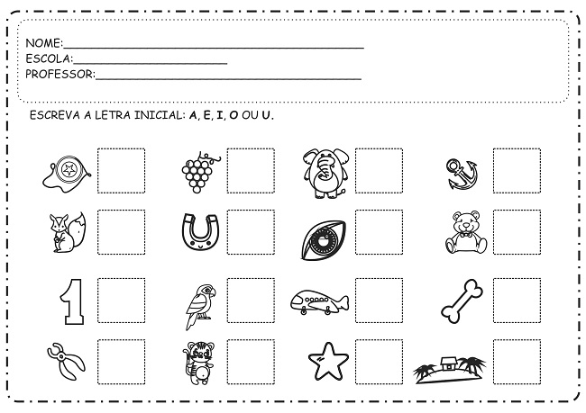
PARA AULA – LINGUAGEM : ESCREVA COM LETRA CURSIVA A VOGAL INICIAL DE CADA DESENHO. ( a, e, i, o, u )



Aluno (a): ___________________________________________________________________________

____________________________________________________________________________________
Turma: Pré-Escolar II Data: 28/6/ 2021 Prof.ª: Patrícia / Luísa
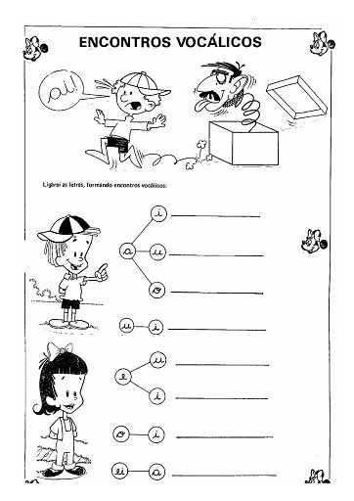
PARA CASA- LINGUAGEM – VAMOS RECORDAR OS ENCONTROS VOCÁLICOS. JUNTE AS VOGAIS E FORME OS ENCONTROS VOCÁLICOS.
i
u
a
e
i
u

u
i
i
o



Aluno (a): ___________________________________________________________________________

_______________________________________________________________________________________
Turma: Pré-Escolar II Data: 29/6/ 2021 Prof.ª: Patrícia / Luísa
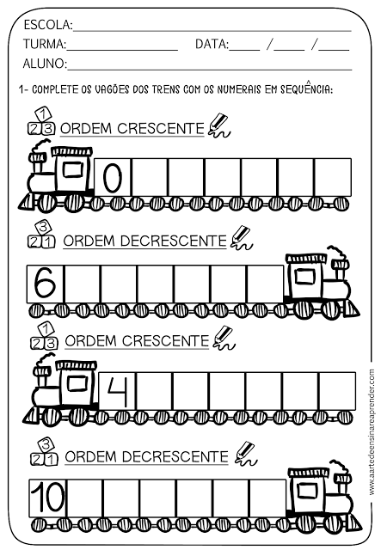
. PARA AULA- MATEMÁTICA: HOJE APRENDEMOS ORDEM CRESCENTE E DECRESCENTE. COMPLETE OS VAGÕES DOS TRENS COM OS NUMERAIS EM SEQUÊNCIA.

Aluno (a): ___________________________________________________________________________

_______________________________________________________________________________________
Turma: Pré-Escolar II Data: 30/6/ 2021 Prof.ª: Patrícia / Luísa
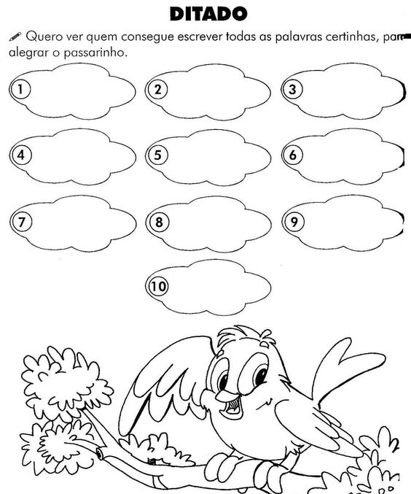
. PARA AULA – LINGUAGEM: DITADO DAS PALAVRAS:

Aluno (a): ___________________________________________________________________________

_______________________________________________________________________________________
Turma: Pré-Escolar II Data: 30/6/ 2021 Prof.ª: Patrícia / Luísa
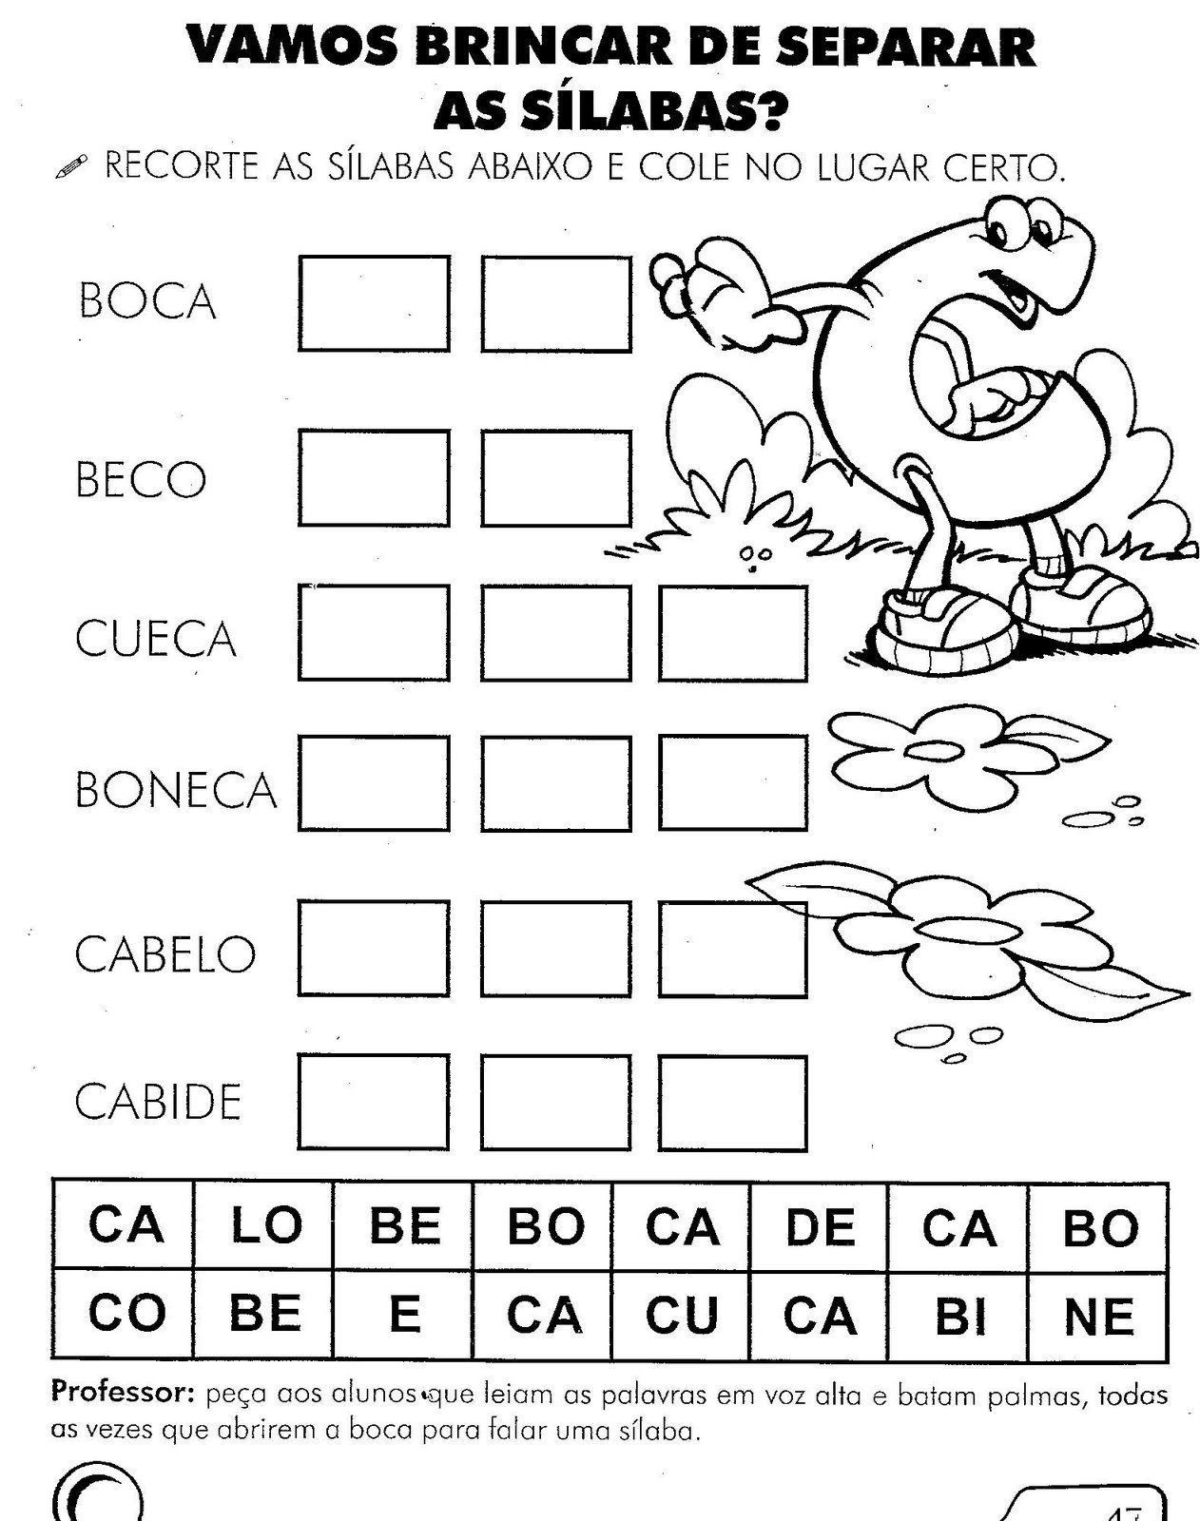
. PARA CASA- LINGUAGEM: LEIA AS PALAVRAS E SEPARE AS SÍLABAS.
boca

dado

foca



Aluno (a): ___________________________________________________________________________

______________________________________________________________________________________
Turma: Pré-Escolar II Data: 30/6/ 2021 Prof.ª: Patrícia / Luísa
PARA AULA – NATUREZA E SOCIEDADE: FAÇA OS ARCOS OLÍMPICOS UTILIZANDO ROLINHOS DE PAPELÃO E TINTA GUACHE.


Aluno (a):
Data: 02/7/21


PARA CASA - LINGUAGEM: ESCREVA AS FAMÍLIAS SILÁBICAS.
b | ba
c |  |  | 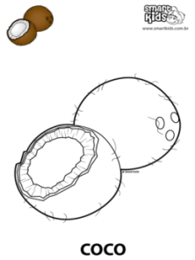
d |  |  | 
f
g
j






Aluno (a):
Data: 2/7/21

PARA AULA - LINGUAGEM: ESCREVA AS FAMÍLIAS SILÁBICAS.
B
C
D
F
G
J

